Trabalho de Programação Orientada a Objetos – LEIAME

João Quintella do Couto - 2010798

Maria Beatriz Sobreira - 2010953

Rafael Lavatori – 2010818

**Link para o vídeo de explicação:** (link)

**Descrição do arquivo de salvamento:**

Exemplo de arquivo de salvamento e tela de jogo resultante

*O arquivo de salvamento tem seu formato baseado em uma ordem de cartas e jogadores específica, mostrada na íntegra ao final do LEIAME.*

*Isso quer dizer que, no arquivo de salvamento, um inteiro ‘4’ que se refere a um jogador se refere à jogadora Sra. Peacock, enquanto um inteiro ‘13’ que representa uma carta se refere à carta da entrada.*

O arquivo de saída possui os seguintes campos (nomeados no arquivo):

POSIÇÕES:

No campo das posições, cada linha representa as coordenadas de um jogador no tabuleiro, da forma (linha) (coluna), de acordo com o mapa abaixo:

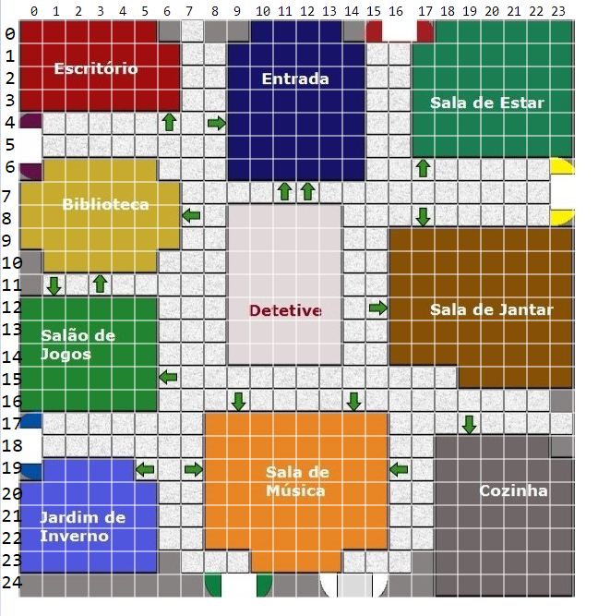

A ordem das linhas no arquivo é mesma ordem dos jogadores. Por exemplo, na imagem do arquivo de salvamento de exemplo, a Srta. Scarlet está na linha 1, coluna 20, como se pode ver na imagem do tabuleiro resultante.

FILA VEZ:

Este campo representa a ordem da fila dos jogadores, da forma:

(Tamanho da fila)

(Jogadores na fila)

Os jogadores presentes na fila estão na ordem da fila, com o jogador da vez no início na fila. No arquivo de exemplo, pode-se ver que o jogador 3 está no início da fila. Este é o Reverendo Green. Pode-se notar na tela de jogo resultante que o jogo está de fato na vez do Reverendo Green.

FILA PALPITES:

Este campo é percorrido no jogo para refutar um palpite, e ele possui uma representação igual ao da fila de vez.

A fila de palpites, no entanto, está sempre em ordem (0 até o último) e ela contém jogadores que já fizeram acusações. Isso porque jogadores que fizeram acusações perderam a vez de jogar, mas continuam refutando palpites.

FASE RODADA:

A fase é um número que representa em que passo está a rodada de um jogador, podendo assumir os valores abaixo:

0 = jogador não fez nada, precisa rolar os dados.

1 = jogador já rolou os dados, precisa escolher para onde andar

2 = jogador já andou, pode palpitar (caso esteja em cômodo), acusar ou passar a vez

3 = jogador já palpitou, pode acusar ou passar a vez

Caso um jogador esteja preso em um cômodo, sua vez começa na fase 2, de forma que ele nunca possui a opção de rolar os dados/andar.

Nota-se que no exemplo a fase é 1, e a interface pede para o jogador da vez escolher para onde andar.

DADOS:

Valor corrente dos dados. Representado da forma:

(Valor do dado 1) (Valor do dado 2)

Nota-se que no arquivo de exemplo os dados são 2 e 5, assim como mostrado na interface equivalente.

CARTAS

Aqui, cada linha representa as cartas que um jogador possui, da forma:

(Quantidade de cartas) – (Cartas)

A ordem das linhas é a ordem dos jogadores definida no final do LEIAME, assim como a numeração das cartas.

ENVELOPE

Aqui, tem-se três números, representando as três cartas do envelope, da forma:

(CARTA ARMA) (CARTA PESSOA) (CARTA LUGAR)

No exemplo, tem-se que as cartas do envelope são 2, 6 e 19, ou seja, Faca, Srta. Scarlet, Sala de música. Nota-se que ninguém tem as cartas com esses números, assim como o número de cada carta ocorre somente uma vez nos campos CARTAS e ENVELOPE.

NOTAS

Este campo possui representação igual ao campo de cartas. A diferença é que aqui, além de suas próprias cartas, cada jogador também possui os números das cartas que ele já viu.

Nota-se que a Srta. Scarlet, por exemplo, tem em suas notas a carta 14, da sala de estar, mas não tem essa carta em sua mão. Isso porque a Srta. Scarlet já fez um palpite nesse jogo na sala de estar, e esta carta foi revelada para ela. (Note inclusive que a Srta. Scarlet está na sala de estar na imagem).

Lendo estes campos, o programa é capaz de instanciar um jogo no mesmo estado que o jogo previamente salvo. A interface se adapta ao jogo, de forma que é possível então continuar o jogo a partir deste ponto.

ORDEM DOS JOGADORES

0: Srta. Scarlet

1: Coronel Mustard

2: Sra. White

3: Reverendo Green

4: Sra. Peacock

5: Professor Plum

ORDEM DAS CARTAS

0: Corda

1: Cano de Chumbo

2: Faca

3: Chave Inglesa

4: Castiçal

5: Revólver

6: Srta. Scarlet

7: Coronel Mustard

8: Professor Plum

9: Reverendo Green

10: Sra. White

11: Sra. Peacock

12: Escritório

13: Entrada

14: Sala de estar

15: Biblioteca

16: Salão de jogos

17: Sala de jantar

18: Jardim de inverno

19: Sala de música

20: Cozinha